Gemeinsam schleifen –
Academy Open Days

Biesse Deutschland, Flex Trim und KA.EF. laden am 30.09 und 01.10.2021 zu den Academy Open Days und der damit verbundenen offiziellen Eröffnung des gemeinsamen Showrooms in Senden-Bösensell ein. In den Räumen der KA.EF. Academy haben die Besucher fern von Produktionsdruck und Alltagsstress die Möglichkeit, sich rund um das Thema Schleiftechnik zu informieren.

In der Academy vermitteln erfahrene Praktiker der drei Partnerfirmen aus erster Hand theoretisches Wissen und praktische Fertigkeiten für den optimalen Einsatz ihrer Produkte und liefern Lösungsansätze für konkrete Problemstellungen. Die Instruktoren stellen die passenden Bearbeitungstechniken vor und schulen die richtige Verwendung von Schleifmitteln sowie Poliermaterialien anhand der mitgebrachten Werkstücke. Abschließend halten die Teilnehmer neben ihrem Arbeitsergebnis mit passender Oberfläche auf Wunsch auch eine umfangreiche Dokumentation inklusive Videoaufnahmen in ihren Händen.

Für alle Bereiche, in denen hochwertig lackierte, widerstandfähige Platten, Türen und Oberflächen gefragt sind, werden mit der ausgereiften Schleiftechnik der Biesse-Maschinen und deren funktionellen Lösungen für komplexe Bearbeitungprozesse ideale Ergebnisse erzielt.

Im Showroom laufen zwei Kalibrier- und Schleifmaschinen von Biesse auf Hochtouren und lassen sich auf Herz und Nieren testen. Beide Maschinen mit ihrer High Performance Technologie sorgen im Verbund mit den Schleifmitteln von KA.EF. und der Bürstentechnologie von Flex Trim für perfekte Oberflächen und hohe Fertigungsqualität.

Mit der neuen Opera 5 hat der italienische Hersteller ein vielseitiges Schleifzentrum speziell für kleine und mittlere Industriebetriebe entwickelt. Die Maschine bietet auf einem hohen technologischen Niveau maximale Leistung bei geringen Investitionskosten. Die SuperFinish-Schleifmaschine wird mit ihren zwei bis vier Arbeitsgruppen, den verschiedenen Aggregaten und variablen Schleifbürsten zum universellen Schleifzentrum.

Mit der Viet S1 steht eine robuste und funktionale Lösung zum Kalibrieren und Schleifen zur Verfügung, die eine starke Performance mit wenig Platzbedarf und einem wettbewerbsfähigen Preis kombiniert. Ideal für Klein- und Mittelbetriebe, sichert sie mit ihrer von den Premiummaschinen inspirierten Spitzentechnologie außergewöhnliche Zuverlässigkeit und Präzision und lässt sich entsprechend den Kundenbedürfnissen individualisieren.
https://www.biesse.com/de/holz/veranstaltungen/academy-open-days

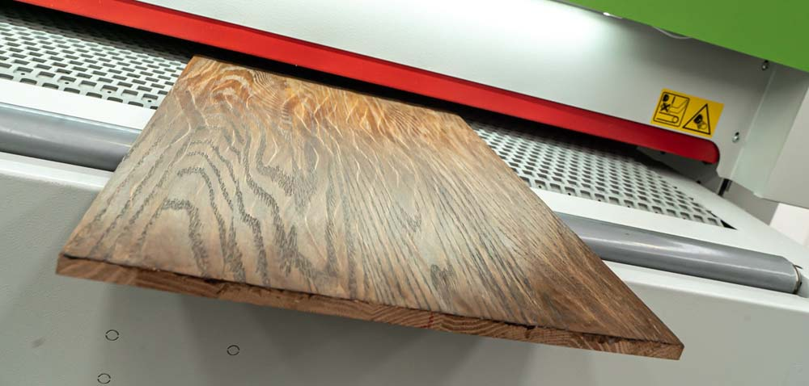
Bild 1: Frisch bearbeitet und fein geschliffen

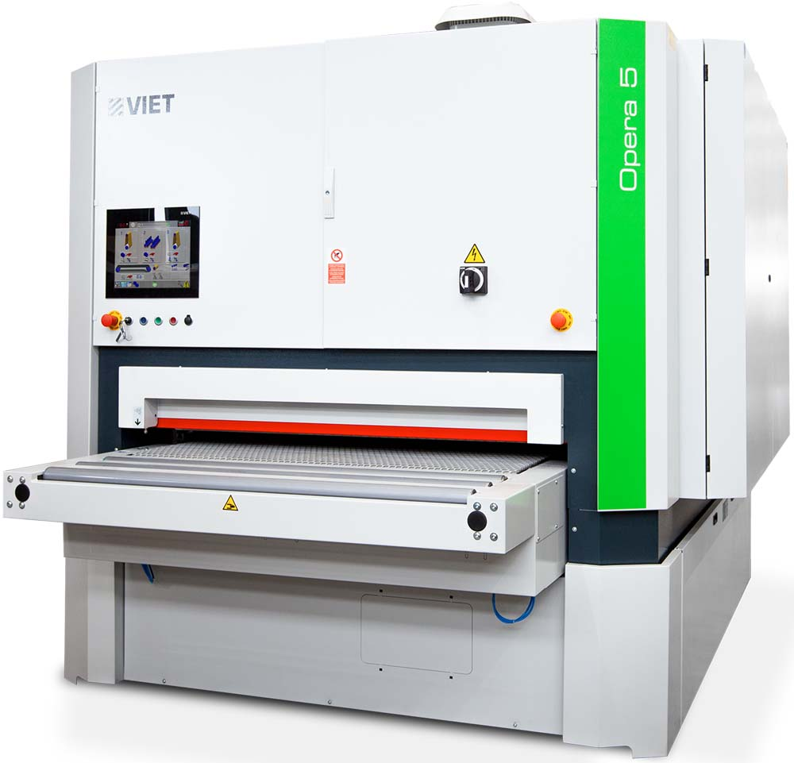
Bild 2: Die Opera 5 bietet maximale Leistung bei geringen Investitionskosten

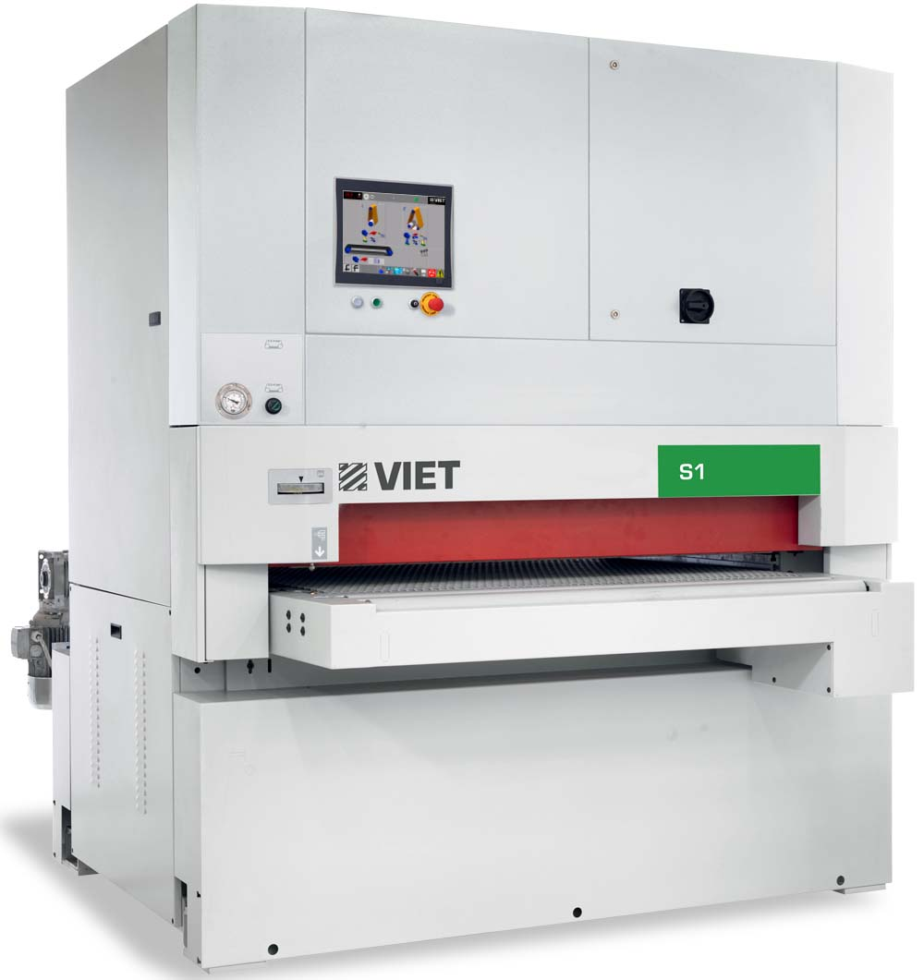
Bild 3: Starke Performance vereint mit Spitzentechnologie: Viet S1

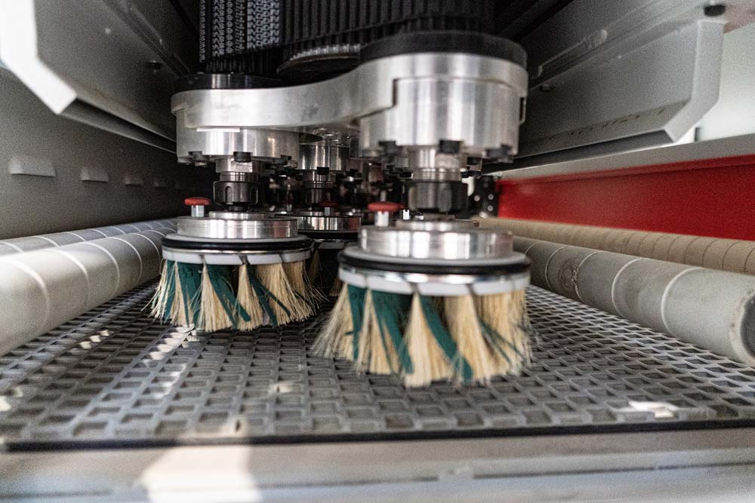
Bild 4: Ausgereifte Bürstentechnik von Flex Trim

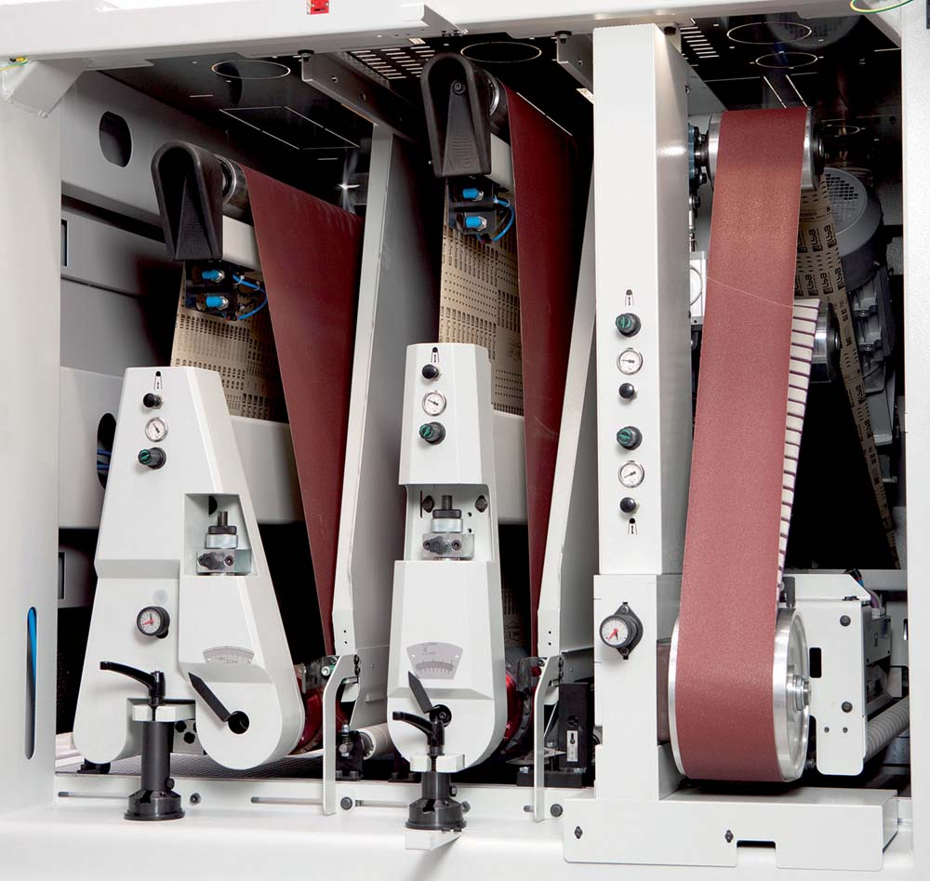
Bild 5 Feinschliff mit den Produkten von KA.EF

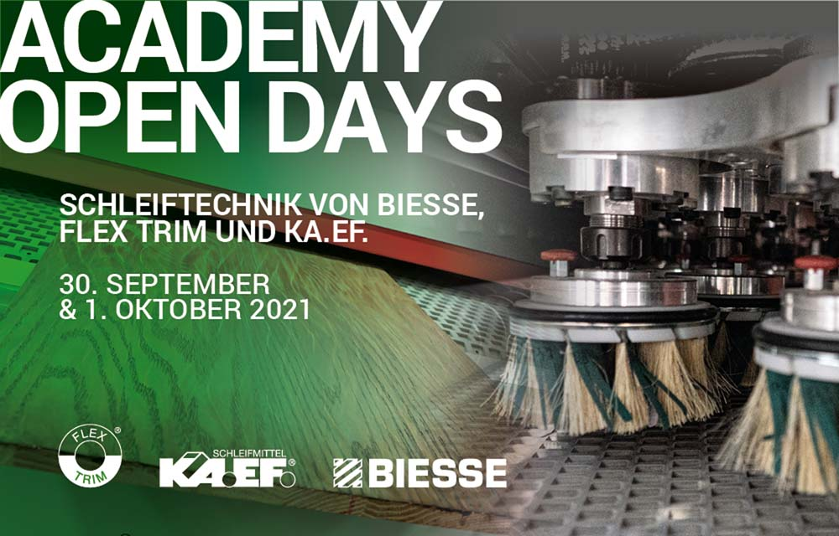
Bild 6 Academy Open Days - Veranstaltungsflyer

Bilder: | Geschliffen_aus_der_Opera  Opera_5  Viet_S1  Buersten  Schleifmittel  Academy_Open_Days | Zeichen: | 2.406
Dateiname: | 202107007_PM_KAEF | Datum: | 12.08.2021

Unternehmenshintergrund
Die 1969 von Giancarlo Selci in Pesaro gegründete Biesse Group hat sich als einer der weltweit führenden Technologiekonzerne auf die Verarbeitung von Holz, Glas, Stein, Kunststoff und Metall spezialisiert. Über 4.000 Mitarbeiter entwickeln, produzieren und vertreiben Maschinen, integrierte Systeme und Software für Hersteller von Möbeln, Tür- und Fensterrahmen sowie Komponenten für die Bau-, Schiffbau- und Luftfahrtindustrie. Biesse Deutschland mit seinen zwei Standorten in Nersingen und Löhne baute seit der Gründung 1997 kontinuierlich seine Stellung auf dem deutschsprachigen Markt aus. Dabei waren die Integration von Intermac Deutschland und Diamut Deutschland wichtige Meilensteine. Im bayerischen Nersingen in der Nähe von Ulm entstand 2019 die neue Firmenzentrale, die mit dem „Ulmer Campus“ großzügige Ausstellungsflächen sowie vielseitige Aus- und Weiterbildungsmöglichkeiten bietet.

Kontakt:  Biesse Deutschland GmbH  Katharina Schaf  An der Leibi 10  89278 Nersingen  Tel.: +49 151-11 90 52 07  E-Mail: katharina.schaf@biesse.de  Internet: www.biesse.com | gii die Presse-Agentur GmbH  Immanuelkirchstraße 12  10405 Berlin  Tel.: +49 30 538 965 - 0  E-Mail: info@gii.de  Internet: www.gii.de

